Мемлекеттік көрсетілетін қызметтер регламенттерін бекіту туралы
Күшін жойған
Ақмола облысы әкімдігінің 2014 жылғы 19 наурыздағы № А-3/92 қаулысы. Ақмола облысының Әділет департаментінде 2014 жылғы 28 сәуірде № 4135 болып тіркелді. Күші жойылды - Ақмола облысы әкімдігінің 2015 жылғы 26 маусымдағы № А-7/298 қаулысымен
Ескерту. Күші жойылды - Ақмола облысы әкімдігінің 26.06.2015 № А-7/298 (ресми жарияланған күнінен бастап қолданысқа енгізіледі) қаулысымен.
РҚАО ескертпесі.
Құжаттың мәтінінде түпнұсқаның пунктуациясы мен орфографиясы сақталған.
«Мемлекеттік көрсетілетін қызметтер туралы» Қазақстан Республикасының 2013 жылғы 15 сәуірдегі Заңына сәйкес Ақмола облысының әкімдігі ҚАУЛЫ ЕТЕДІ:
1. Қоса беріліп отырған:
1) «Қорғаншылық және қамқоршылық жөнінде анықтама беру» мемлекеттік көрсетілетін қызмет регламенті;
2) «Жетім балаға (жетім балаларға) және ата-анасының қамқорлығынсыз қалған балаға (балаларға) қамқоршылық немесе қорғаншылық белгілеу» мемлекеттік көрсетілетін қызмет регламенті;
3) «Бірыңғай жинақтаушы зейнетақы қорына және (немесе) ерікті жинақтаушы зейнетақы қорына, банктерге, ішкі істер органдарына кәмелетке толмаған балалардың мүлкіне иелік ету және кәмелетке толмаған балаларға мұра ресімдеу үшін анықтамалар беру» мемлекеттік көрсетілетін қызмет регламенті;
4) «Кәмелетке толмаған балаларға меншік құқығында тиесілі мүлікпен жасалатын мәмілелерді ресімдеу үшін қорғаншылық немесе қамқоршылық бойынша функцияларды жүзеге асыратын органдардың анықтамаларын беру» мемлекеттік көрсетілетін қызмет регламенті;
5) «Шалғайдағы ауылдық елді мекендерде тұратын балаларды жалпы білім беру ұйымдарына және кері қарай үйлеріне тегін тасымалдауды ұсыну» мемлекеттік көрсетілетін қызмет регламенті;
6) «Жалпы білім беретін мектептердегі білім алушылар мен тәрбиеленушілердің жекелеген санаттарына тегін тамақтандыруды ұсыну» мемлекеттік көрсетілетін қызмет регламенті;
7) «Қамқоршыларға немесе қорғаншыларға жетім баланы (жетім балаларды) және ата-анасының қамқорлығынсыз қалған баланы (балаларды) асырап-бағуға жәрдемақы тағайындау» мемлекеттік көрсетілетін қызмет регламенті бекітілсін.
2. Осы қаулының орындалуын бақылау облыс әкімінің орынбасары Д.З.Әділбековке жүктелсін.
3. Осы облыс әкімдігінің қаулысы Ақмола облысының Әділет департаментінде мемлекеттік тіркелген күнінен бастап күшіне енеді және ресми жарияланған күнінен бастап 10 күнтізбелік күн аяқталған соң, алайда «Отбасы және балалар саласында жергілікті атқарушы органдар көрсететін мемлекеттік көрсетілетін қызмет стандарттарын бекіту және Қазақстан Республикасы Үкіметінің кейбір шешімдеріне өзгерістер енгізу туралы» Қазақстан Республикасы Үкіметінің 2014 жылғы 19 ақпандағы № 115 қаулысының қолданысқа енгізілгенінен кейін қолданысқа енгізіледі.
Ақмола облысының әкімі Қ.Айтмұхаметов
Ақмола облысы әкімдігінің
2014 жылғы 19 наурыздағы
№ А-3/92 қаулысымен
бекітілді
«Қорғаншылық және қамқоршылық жөнінде анықтама беру» мемлекеттік көрсетілетін қызмет регламенті
1. Жалпы ережелер
1. «Қорғаншылық және қамқоршылық жөнінде анықтама беру» мемлекеттік көрсетілетін қызмет (бұдан әрі – мемлекеттік көрсетілетін қызмет) аудандардың және облыстық маңызы бар қалалардың білім бөлімдерімен (бұдан әрі – көрсетілетін қызметті беруші) халыққа қызмет көрсету орталықтары (бұдан әрі – ХҚКО), сондай-ақ «Электрондық үкіметтің» веб-порталы www.egov.kz арқылы (бұдан әрі - портал) көрсетіледі.
2. Мемлекеттік қызметі көрсету жүзінде нысаны: электрондық (толық автоматтандырылған) және (немесе) қағаз.
3. Жетім балаға (жетім балаларға) және ата-анасының қамқорлығынсыз қалған балаға (балаларға) қорғаншылық және қамқоршылық жөніндегі анықтама беру мемлекеттік көрсетілетін қызметтің нәтижесі болып табылады. Мемлекеттік көрсетілетін қызметтің нәтижесі электрондық форматта ұсынылады. Көрсетілетін қызметті алушы мемлекеттік қызметті қағаз тасығышта алуға өтініш білдірген жағдайда, нәтижесі электронды форматта рәсімделеді, қағазға басып шығарылады және көрсетілетін қызметті берушінің басшысының қолымен расталады.
Порталда мемлекеттік көрсетілетін қызметтің нәтижесі көрсетілетін қызметті берушінің уәкілетті тұлғасының электрондық цифрлық қолтаңбасымен (бұдан әрі – ЭЦҚ) электронды форматты көрсетілетін қызметті алушыға «жеке кабинетіне» жолданады.
2. Мемлекеттік қызметті көрсету процесінде көрсетілетін қызметті берушінің құрылымдық бөлімшесінің (қызметшілерінің) іс-қимыл тәртібінің сипаттамасы
4. Мемлекеттік қызмет алу үшін көрсетілетін қызметті алушы Қазақстан Республикасы Үкіметінің 2014 жылғы 19 ақпандағы № 115 қаулысымен бекітілген «Қорғаншылық және қамқоршылық жөнінде анықтама беру» мемлекеттік көрсетілетін қызмет стандартының (бұдан әрі – Стандарт) 9-тармағында көрсетілген құжаттарды ұсынады.
5. Мемлекеттік қызмет көрсету процесінің құрамына кіретін әрбір рәсімнің (іс-қимылдың) мазмұны, оның орындалу ұзақтығы:
1) көрсетілетін қызметті алушы орталыққа терминал арқылы кезек талонын алады – 15 минут. Нәтижесі – кезектегі реттік нөмірі;
2) орталық қызметкері құжаттарды қабылдауды, оларды тіркеуді жүзеге асырады – 2 минут. Нәтижесі – құжаттардың толық топтамасы;
3) орталық қызметкері құжаттарды рәсімдеу барысында қателерді немесе Стандарттың 9-тармағында көрсетілген құжаттар топтамасының толық еместігін анықтаған жағдайда, оларды кері қайтарудың себептерін жазбаша негіздей отырып қайтарады;
4) орталық қызметкері анықтама немесе мемлекеттік қызмет көрсетуден бас тарту туралы дәлелді жауап береді – 3 минут. Нәтижесі - анықтама немесе мемлекеттік қызмет көрсетуден бас тарту туралы дәлелді жауап.
3. Мемлекеттік қызмет көрсету процесінде көрсетілетін қызметті берушінің құрылымдық бөлімшелерінің (қызметшілерінің) өзара іс-қимыл ету тәртібінің сипаттамасы
6. Мемлекеттік көрсетілетін қызметті берушінің мемлекеттік көрсетілетін қызмет процесіне қатысатын құрылымдық бөлімшелерінің (қызметкерлерінің) тізбесі:
1) орталық қызметкері.
7. Әрбір рәсімнің (іс-қимылдың) ұзақтылығын көрсете отырып, құрылымдық бөлімшелер (қызметкер) арасында рәсімдердің (іс-қимылдардың) реттілігін сипаттау:
1) орталық қызметкері құжаттарды қабылдауды және тіркеуді жүзеге асырады, құжаттарды рәсімдеу барысында қателерді немесе Стандарттың 9-тармағында көрсетілген құжаттар топтамасының толық еместігін анықтаған жағдайда, оларды кері қайтарудың себептерін жазбаша негіздей отырып қайтарады – 2 минут;
2) орталық қызметкері анықтаманы немесе мемлекеттік қызмет көрсетуден бас тарту туралы дәлелді жауапты беруді жүзеге асырады – 3 минут.
4. Мемлекеттік қызмет көрсету іс-қимыл халыққа қызмет көрсету орталығы және «электрондық үкімет» www.egov.kz веб-порталымен өзара іс-қимыл тәртібін, сонымен қатар ақпараттық жүйені қолдану тәртібін сипаттау
8. Мемлекеттік қызметті алу үшін көрсетілетін қызметті алушы Орталыққа Стандарттың 9-тармағында көрсетілген қажетті құжаттарды береді. Мемлекеттік электрондық ақпараттық ресурстар болып саналатын көрсетілетін қызметті алушының тұлғасын куәландыратын құжаттардың мәліметтерін орталықтың қызметкері электрондық цифрлық қолтаңбасымен қол қойылған электрондық мәліметтер нысанында тиісті мемлекеттік ақпараттық жүйелерден мемлекеттік қызмет көрсету мониторингісінің ақпараттық жүйесі арқылы алады.
Орталық қызметкері құжаттар түпнұсқалығының дұрыстығын мемлекеттік органдардың мемлекеттік ақпараттық жүйелерінен алынған мәліметтермен салыстырады, одан кейін түпнұсқаларын көрсетілетін қызметті алушыға қайтарады.
9. Барлық қажетті құжаттарды тапсырғаннан кейін, көрсетілетін қызметті алушыға беріледі:
төмендегі деректерді көрсету арқылы тиісті құжаттарды қабылдап алғандығы туралы қолхат:
өтінішті қабылдаған күні мен нөмірі;
сұратылып отырған мемлекеттік көрсетілетін қызметтің түрі;
қоса ұсынылған құжаттардың саны мен атауы;
күні (уақыты) және құжаттарды берген жері;
құжаттарды ресімдеуге өтінішті қабылдаған Орталық қызметкерінің тегі, аты, әкесінің аты;
көрсетілетін қызметті алушының тегі, аты, әкесінің аты, көрсетілетін қызметті алушы өкілінің тегі, аты, әкесінің аты және олардың байланыс телефондары.
10. Көрсетілетін қызмет алушы көрсетілген мерзімде қызметтің нәтижесіне өтініш білдірмеген жағдайларда, ХҚКО оны бір айдың ішінде сақтауды қамтамасыз етеді, одан кейін ХҚКО мұрағатына тапсырады. Құжаттарды қабылдаудан бас тартқан жағдайда, Орталық қызметкерімен мемлекеттік көрсетілетін қызметтің қызмет алушысына жетіспейтін құжаттарды көрсету арқылы қолхат беріледі.
11. Рәсімдеудің (іс-қимылдың) кезеңділігін ХҚКО арқылы сипаттау осы Регламенттің қосымшасына (1-диаграмма) сәйкес схемамен сүйемелденеді.
13. Көрсетілетін қызметті берушінің Портал және көрсетілетін қызмет етуші арқылы әрбір қадамының әрекеті мен шешімі:
1) көрсетілетін қызметті алушы Порталда қызмет алушы жеке сәйкестендіру нөмірінің (бұдан әрі – ЖСН) және бизнес сәйкестендіру нөмірінің (бұдан әрі – БСН), сондай-ақ парольдің (Порталда тіркелмеген көрсетілетін қызметті алушылар үшін жүзеге асырылады) көмегімен тіркелуді жүзеге асырады;
2) 1-процесс – көрсетілетін қызметті алушы қызметті алу үшін Порталда ЖСН/БСН мен пароль енгізу процесі (авторизациялау процесі);
3) 1-шарт – көрсетілетін қызмет алушының тіркелгені туралы ЖСН/БСН мен пароль арқылы деректердің түпнұсқалығын Порталда тексеру;
4) 2-процесс – көрсетілетін қызмет алушының деректерінде бұзушылықтардың болуына байланысты авторизациялаудан бас тарту туралы хабарламаны Порталмен құрастыру;
5) 3-процесс – көрсетілетін қызмет алушы осы Регламентте көрсетілген көрсетілетін қызметті таңдауы, көрсетілетін қызмет алушының нысанын оның құрылымы мен форматты талаптарын ескере отырып, толтыру және қызметті көрсетуге арналған сұрау салу нысанын экранға шығаруы және көрсетілетін қызмет алушы деректерін енгізуі, Стандарттың 9-тармағында көзделген электронды түрде қажетті құжаттардың көшірмелерін, сондай-ақ көрсетілетін қызмет алушы сұрауды куәландыру (таңбалуды) үшін тіркеу куәлігін электронды - цифрлық (одан әрі - ЭЦТ) таңдауы;
6) 2-шарт – тіркеу куәлігінің қолданыс мерзімін және қайтарып алынған (жойылған) тіркеу куәліктерінің тізімінде жоқ екендігін, сондай-ақ сәйкестендіру деректерінің сәйкестікті тексеру (сұрауда көрсетілген ЖСН/БСН арасында, және ЭЦҚ тіркеу куәлігінде көрсетілген ЖСН/БСН);
7) 4-процесс – көрсетілетін қызмет алушының ЭЦҚ түпнұсқалығын растамауға байланысты сұралған қызметтен бас тарту туралы хабарламаны қалыптастыру;
8) 5-процесс – көрсетілетін қызмет берушінің сұрауын өндеу үшін «электрондық үкімет» өңірлік шлюзінің автоматтандырылған жұмыс орнына «электрондық үкіметтің» шлюзі (бұдан әрі – ЭҮӨШ АЖО) арқылы көрсетілетін қызмет алушының ЭЦҚ (қолы қойылған) куәландырған (қызмет алушының сұрауын) электрондық құжатты жолдау;
9) 3-шарт – көрсетілетін қызмет алушының Стандартта көзделген және қызметтерді көрсету үшін негізделіп қоса берілген құжаттарын көрсетілетін қызмет берушімен тексеруі;
10) 6-процесс – көрсетілетін қызметті алушының құжаттарында орын алған бұзушылықтарға байланысты сұратылып отырған қызметтен бас тарту туралы хабарламаны қалыптастыру;
11) 7-процесс – көрсетілетін қызмет алушы Порталмен қалыптастырылған (электронды құжат түрінде хабарлама) қызметтің нәтижесін алуы. Электронды құжат көрсетілетін қызмет берушінің өкілетті тұлғасының ЭЦҚ пайдаланумен қалыптасады.
14. Портал, және ХҚКО көрсетілетін қызметті беруші арқылы мемлекеттік көрсетілетін қызметтерді көрсету барысында тартылған ақпараттық жүйелердің функционалдық өзара әрекеті осы Регламенттің қосымшасына сәйкес № 1, 2, 3 диаграммаларда келтірілген.
«Қорғаншылық және қамқоршылық жөнінде
анықтама беру» мемлекеттік көрсетілітін
қызмет регламентінің қосымшасы
Электрондық мемлекеттік қызметті ЭҮП арқылы көрсету кезіндегі функционалдық өзара әрекеттесудің № 2 диаграммасы
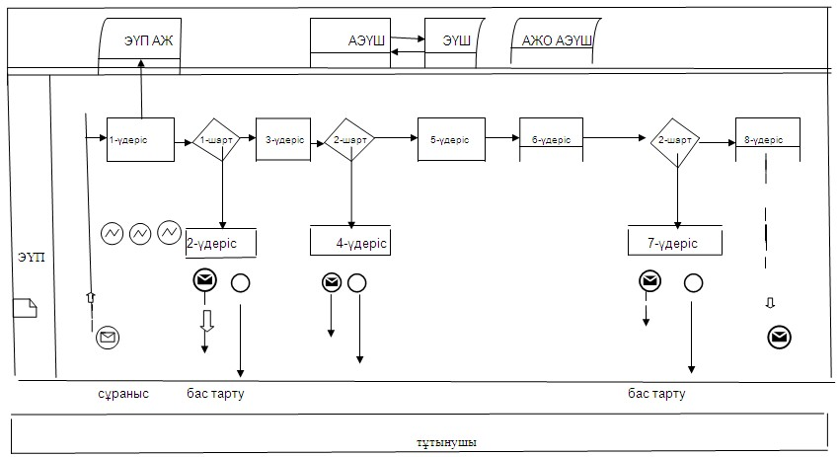
№ 1 диаграмма ХҚКО арқылы мемлекеттік қызметті көрсетуде функционалдық өзара әрекет
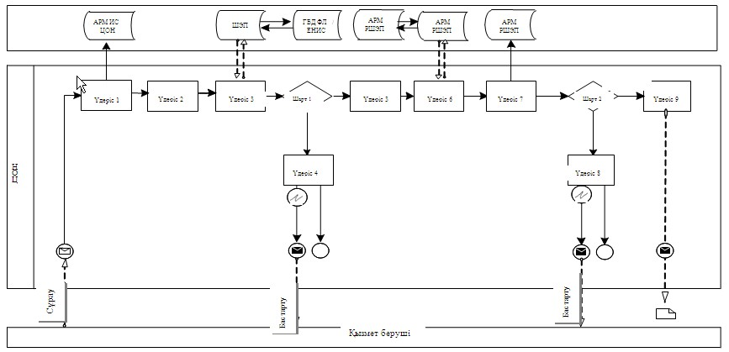
қызмет беруші арқылы мемлекеттік қызметті көрсетуде функционалдық өзара әрекет № 3 диаграммасы
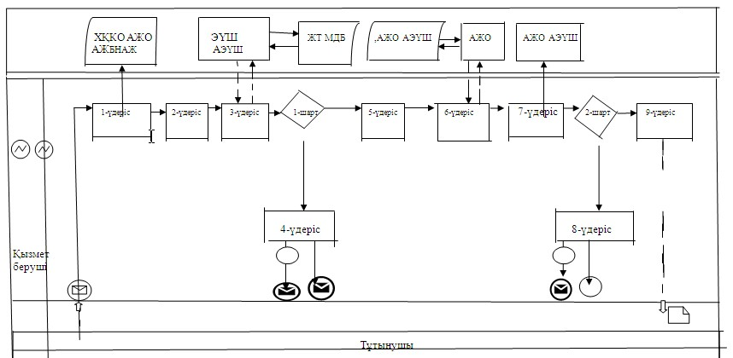
Ақмола облысы әкімдігінің
2014 жылғы 19 наурыздағы
№ А-3/92 қаулысымен
бекітілді
«Жетім балаға (жетім балаларға) және ата-анасының қамқорлығынсыз қалған балаға (балаларға) қамқоршылық немесе қорғаншылық белгілеу» мемлекеттік көрсетілетін қызмет регламенті
1. Жалпы ережелер
1. «Жетім балаға (жетім балаларға) және ата-анасының қамқорлығынсыз қалған балаға (балаларға) қамқоршылық немесе қорғаншылық белгілеу» мемлекеттік көрсетілетін қызмет (бұдан әрі – мемлекеттік көрсетілетін қызмет) Ақмола облысы аудандарының және қалаларының білім бөлімдерімен (бұдан әрі – көрсетілетін қызметті беруші), сондай-ақ «Электрондық үкіметтің» веб-порталы www.egov.kz арқылы (бұдан әрі - портал) көрсетіледі.
2. Мемлекеттік қызмет көрсету нысаны: электрондық (ішінара автоматтандырылған) және (немесе) қағаз жүзінде.
3. Мемлекеттік қызмет көрсетудің нәтижесі болып табылады: жетім балаға (жетім балаларға) және ата-анасының қамқорлығынсыз қалған балаға (балаларға) қамқоршылық немесе қорғаншылық белгілеу туралы анықтама, немесе қызмет ұсынудан дәлелді бас тарту.
Мемлекеттік көрсетілетін қызметтің нәтижесі электрондық форматта ұсынылады. Көрсетілетін қызметті алушы мемлекеттік көрсетілетін қызметті қағаз жеткізгіште алу үшін өтініш берген жағдайда, нәтижесі электрондық форматта ресімделеді, қағазға басып шығарылады және көрсетілетін қызметті беруші басшысының қолымен расталады.
Портал арқылы мемлекеттік қызмет көрсетудің нәтижесі көрсетілетін қызметті алушы «жеке кабинетіне» көрсетілетін қызметті берушінің уәкілетті адамының электрондық цифрлық қолтаңбасымен (бұдан әрі – ЭЦҚ) қол қойылған электрондық құжат форматында жіберіледі.
2. Мемлекеттік қызметті көрсету процесінде көрсетілетін қызметті берушінің құрылымдық бөлімшесінің (қызметшілерінің) әрекет ету тәртібінің сипаттамасы
4. Мемлекеттік қызмет алу үшін көрсетілетін қызметті алушы Қазақстан Республикасы Үкіметінің 2014 жылғы 19 ақпандағы № 115 қаулысымен бекітілген «Жетім балаға (жетім балаларға) және ата-анасының қамқорлығынсыз қалған балаға (балаларға) қамқоршылық немесе қорғаншылық белгілеу» мемлекеттік көрсетілетін қызмет стандартының (бұдан әрі – стандарт) 9-тармағында көрсетілген құжаттарды ұсынады.
5. Мемлекеттік қызмет көрсету процесінің құрамына кіретін әрбір рәсімнің (әрекеттің) мазмұны, оның орындалу ұзақтығы:
1) көрсетілетін қызметті берушінің кеңсесі құжаттарды қабылдауды, оларды тіркеуді жүзеге асырады – 20 минут. Нәтижесі – көрсетілетін қызметті алушыға қолхат беру;
2) көрсетілетін қызметті берушінің басшылығы хат-хабармен танысады – 20 минут. Нәтижесі – орындау үшін жауапты орындаушыны белгілеу;
3) жауапты орындаушы анықтаманы, немесе мемлекеттік қызмет көрсетуден бас тарту туралы дәлелді жауапты дайындауды жүзеге асырады – 28 күнтізбелік күні. Нәтижесі – анықтаманың немесе мемлекеттік қызмет көрсетуден бас тарту туралы дәлелді жауаптың жобасын дайындайды;
4) көрсетілетін қызметті берушінің басшылығы хат-хабармен танысады – 2 күнтізбелік күні. Нәтижесі – анықтамаға қол қою немесе мемлекеттік қызмет көрсетуден бас тарту туралы дәлелді жауабына;
5) көрсетілетін қызметті берушінің кеңсесі көрсетілетін қызметті алушыға анықтама, немесе мемлекеттік қызмет көрсетуден бас тарту туралы дәлелді жауап береді – 20 минут. Нәтижесі – көрсетілетін қызметті алушының мемлекеттік қызмет көрсету жөніндегі журналға қол қоюы.
3. Мемлекеттік қызмет көрсету процесінде көрсетілетін қызметті берушінің құрылымдық бөлімшелерінің (қызметшілерінің) өзара іс-қимыл тәртібінің сипаттамасы
6. Мемлекеттік көрсетілетін қызметті берушінің мемлекеттік көрсетілетін қызмет процесіне қатысатын құрылымдық бөлімшелерінің (қызметкерлерінің) тізбесі:
1) көрсетілетін қызметті берушінің кеңсесі;
2) көрсетілетін қызметті берушінің басшылығы;
3) көрсетілетін қызметті берушінің жауапты орындаушысы.
7. Әрбір рәсімнің (іс – қимылдың) ұзақтылығын көрсете отырып, құрылымдық бөлімшелер (қызметшілер) арасында рәсімдердің (іс-қимылдың) реттілігін сипаттау:
1) көрсетілетін қызметті берушінің кеңсесі құжаттарды бұрыштама қою үшін басшылыққа жолдайды - 20 минут;
2) көрсетілетін қызметті берушінің басшылығы бұрыштаманы қойып, құжаттарды жауапты орындаушыға жолдайды - 20 минут;
3) жауапты орындаушы анықтаманы немесе мемлекеттік қызмет көрсетуден бас тарту туралы дәлелді жауапты басшылыққа береді – 28 күнтізбелік күні;
4) көрсетілетін қызметті берушінің басшылығы анықтамаға немесе мемлекеттік қызмет көрсетуден бас тарту туралы дәлелді жауапқа қол қояды – 2 күнтізбелік күні.
8. Рәсімдердің (іс-қимыл) реттілігін сипаттау осы Регламенттің 1-қосымшасына сәйкес блок-схемамен сүйемелденеді.
4. Мемлекеттік қызмет көрсету процесінде «электрондық үкіметтің» www.egov.kz веб-порталымен өзара іс - қимыл тәртібін, сонымен қатар ақпараттық жүйені қолдану тәртібін сипаттау
9. Портал және көрсетілетін қызметті алушы арқылы көрсетілетін қызметті берушінің қадамдық әрекеттері және шешімдері:
1) көрсетілетін қызметті алушы Порталда жеке сәйкестендіру нөмірінің (бұдан әрі – ЖСН) және бизнес сәйкестендіру нөмірінің (бұдан әрі – БСН), сондай-ақ парольдің (Порталда тіркелмеген көрсетілетін қызметті алушылар үшін жүзеге асырылады) көмегімен тіркелуді жүзеге асырады;
2) 1-процесс – көрсетілетін қызметті алушы қызметті алу үшін Порталда ЖСН/БСН мен пароль енгізу процесі (авторизациялау процесі);
3) 1-шарт – көрсетілетін қызмет алушының тіркелгені туралы ЖСН/БСН мен пароль арқылы деректердің түпнұсқалығын Порталда тексеру;
4) 2-процесс – көрсетілетін қызмет алушының деректерінде бұзушылықтардың болуына байланысты авторизациялаудан бас тарту туралы хабарламаны Порталмен құрастыру;
5) 3-процесс – көрсетілетін қызмет алушы осы Регламентте көрсетілген көрсетілетін қызметті таңдауы, көрсетілетін қызмет алушының нысанын оның құрылымы мен форматты талаптарын ескере отырып, толтыру және қызметті көрсетуге арналған сұрау салу нысанын экранға шығаруы және көрсетілетін қызмет алушы деректерін енгізуі, Стандарттың 9-тармағында көзделген электронды түрде қажетті құжаттардың көшірмелерін, сондай-ақ көрсетілетін қызмет алушы сұрауды куәландыру (таңбалау) үшін тіркеу куәлігін электрондық-цифрлық қолтаңбамен (одан әрі - ЭЦҚ) таңдауы;
6) 2-шарт – тіркеу куәлігінің қолданыс мерзімін және қайтарып алынған (жойылған) тіркеу куәліктерінің тізімінде жоқ екендігін, сондай-ақ сәйкестендіру деректерінің сәйкестікті тексеру (сұрауда көрсетілген ЖСН/БСН арасында, және ЭЦҚ тіркеу куәлігінде көрсетілген ЖСН/БСН);
7) 4-процесс – көрсетілетін қызмет алушының ЭЦҚ түпнұсқалығын растамауға байланысты сұралған қызметтен бас тарту туралы хабарламаны қалыптастыру;
8) 5-процесс – көрсетілетін қызмет берушінің сұрауын өңдеу үшін «электронды үкімет» өңірлік шлюзінің автоматтандырылған жұмыс орнына «электрондық үкіметтің» төлем шлюзі (бұдан әрі – ЭҮӨШ АЖО) арқылы көрсетілетін қызмет алушының ЭЦҚ (қолы қойылған) куәландырған (қызмет алушының сұрауын) электронды құжатты жолдау;
9) 3-шарт – көрсетілетін қызмет алушының Стандартта көзделген және қызметтерді көрсету үшін негізделіп қоса берілген құжаттарын көрсетілетін қызмет берушімен тексеруі;
10) 6-процесс – көрсетілетін қызметті алушының құжаттарында орын алған бұзушылықтарға байланысты сұратылып отырған қызметтен бас тарту туралы хабарлама дайындау;
11) 7-процесс – көрсетілетін қызмет алушы Порталмен қалыптастырылған (электронды құжат түрінде хабарлама) қызметтің нәтижесін алуы. Электронды құжат көрсетілетін қызмет берушінің өкілетті тұлғасының ЭЦҚ пайдаланумен қалыптасады.
10. Портал және көрсетілетін қызметті беруші арқылы мемлекеттік көрсетілетін қызметтерді көрсету барысында тартылған ақпараттық жүйелердің функционалдық өзара іс-қимылы осы Регламенттің 2-қосымшасына сәйкес № 1, 2 диаграммаларда келтірілген.
«Жетім балаға (жетім балаларға)
және ата-анасының қамқорлығынсыз
қалған балаға (балаларға) қамқоршылық
немесе қорғаншылық белгілеу»
мемлекеттік көрсетілетін қызмет
регламентінің 1-қосымшасы
Рәсімдер (іс-қимыл) реттілігінің сипаттамасы
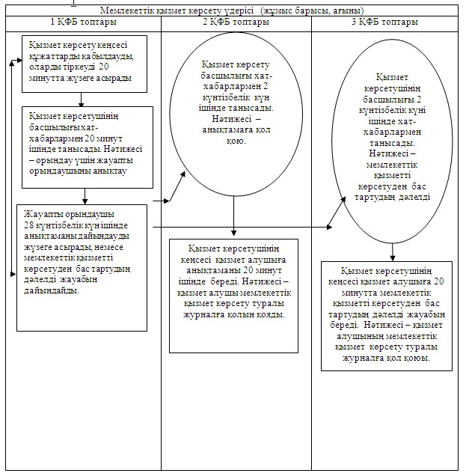
«Жетім балаға (жетім балаларға)
және ата-анасының қамқорлығынсыз
қалған балаға (балаларға) қамқоршылық
немесе қорғаншылық белгілеу»
мемлекеттік көрсетілетін қызмет
регламентінің 2 - қосымшасы
Электрондық мемлекеттік қызметті ЭҮП арқылы көрсету кезіндегі функционалдық өзара әрекеттесудің № 1 диаграммасы
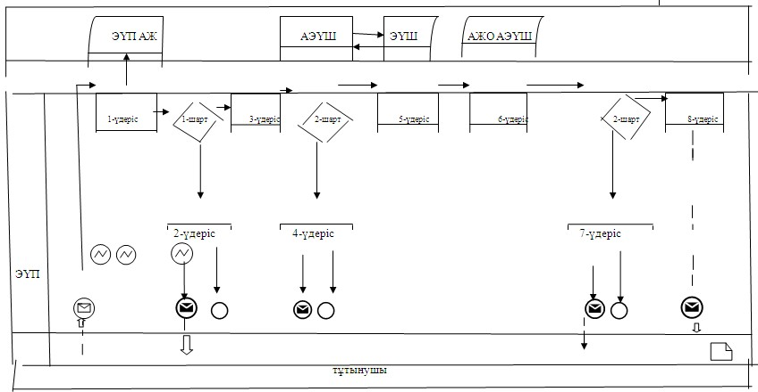
Электрондық мемлекеттік қызметті Орталық арқылы көрсету кезіндегі функционалдық өзара әрекеттесудің № 2 диаграммасы
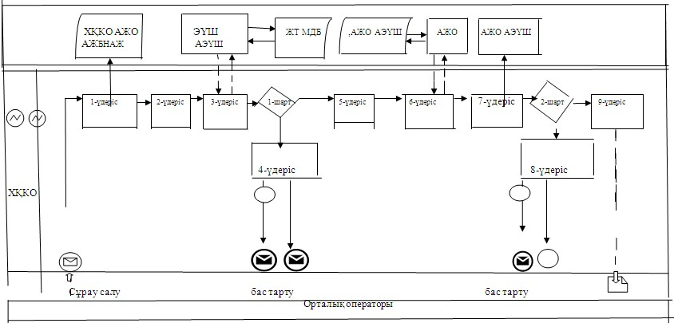
Ақмола облысы әкімдігінің
2014 жылғы 19 наурыздағы
№ А-3/92 қаулысымен
бекітілді
«Бірыңғай жинақтаушы зейнетақы қорына және (немесе) ерікті жинақтаушы зейнетақы қорына, банктерге, ішкі істер органдарына кәмелетке толмаған балалардың мүлкіне иелік ету және кәмелетке толмаған балаларға мұра ресімдеу үшін анықтамалар беру» мемлекеттік көрсетілетін қызмет регламенті
1. Жалпы ережелер
1. «Бірыңғай жинақтаушы зейнетақы қорына және (немесе) ерікті
жинақтаушы зейнетақы қорына, банктерге, ішкі істер органдарына
кәмелетке толмаған балалардың мүлкіне иелік ету және кәмелетке
толмаған балаларға мұра ресімдеу үшін анықтамалар беру» мемлекеттік көрсетілетін қызмет (бұдан әрі – мемлекеттік көрсетілетін қызмет) Ақмола облысы аудандарының және қалаларының білім бөлімдерімен (бұдан әрі – көрсетілетін қызметті беруші) халыққа қызмет көрсету орталықтары (бұдан әрі – Орталық), сондай-ақ «Электрондық үкіметтің» www.egov.kz веб-порталы (бұдан әрі – портал) арқылы көрсетіледі.
2. Мемлекеттік көрсетілетін қызмет нысаны: электрондық (ішінара автоматтандырылған) және (немесе) қағаз жүзінде.
3. Мемлекеттік көрсетілетін қызметтің нәтижесі болып табылады:
Бірыңғай жинақтаушы зейнетақы қорына және (немесе) ерікті жинақтаушы зейнетақы қорына, банктерге, ішкі істер органдарына кәмелетке толмаған балаларға мұраны ресімдеу үшін, ішкі істер органдарына кәмелетке толмаған балалардың мүліктеріне иелік ету үшін, банктерге кәмелетке толмаған балалардың мүліктеріне иелік ету үшін берілетін анықтамалар.
Мемлекеттік қызмет көрсетудің нәтижесі электрондық форматта ұсынылады. Көрсетілетін қызметті алушы мемлекеттік қызметті қағаз жеткізгіште алу үшін өтініш берген жағдайда, нәтижесі электрондық форматта ресімделеді, қағазға басып шығарылады және көрсетілетін қызмет беруші басшысының қолымен расталады.
Порталда мемлекеттік қызмет көрсетудің нәтижесі көрсетілетін қызметті алушының «жеке кабинетіне» көрсетілетін қызметті берушінің уәкілетті адамының электрондық цифрлық қолтаңбасымен (бұдан әрі – ЭЦҚ) қол қойылған электрондық құжат форматында жіберіледі.
2. Мемлекеттік қызметті көрсету процесінде көрсетілетін қызметті берушінің құрылымдық бөлімшесінің (қызметшілерінің) әрекет ету тәртібінің сипаттамасы
4. Мемлекеттік қызмет алу үшін көрсетілетін қызметті алушы Қазақстан Республикасы Үкіметінің 2014 жылғы 19 ақпандағы № 115 қаулысымен бекітілген «Бірыңғай жинақтаушы зейнетақы қорына және (немесе) ерікті жинақтаушы зейнетақы қорына, банктерге, ішкі істер органдарына кәмелетке толмаған балалардың мүлкіне иелік ету және кәмелетке толмаған балаларға мұра ресімдеу үшін анықтамалар беру» мемлекеттік көрсетілетін қызмет стандартының (бұдан әрі – Стандарт) 9-тармағында көрсетілген құжаттарды ұсынуы керек.
5. Мемлекеттік қызмет көрсету процесінің құрамына кіретін әр рәсімнің (әрекеттің) мазмұны, оның орындалу мерзімінің ұзақтығы:
1) көрсетілетін қызметті берушінің кеңсесі құжаттарды қабылдауды, оларды тіркеуді жүзеге асырады – 15 минут. Нәтижесі – тізімдемеге қол қою;
2) көрсетілетін қызметті берушінің басшылығы хат-хабарлармен танысады – 15 минут. Нәтижесі – орындау үшін жауапты орындаушыны белгілеу;
3) жауапты орындаушы анықтаманы немесе мемлекеттік қызметті көрсетуден бас тарту туралы дәлелді жауапты дайындауды жүзеге асырады – 4 жұмыс күні. Нәтижесі – анықтаманың жобасына қол қою немесе мемлекеттік қызметті көрсетуден бас тарту туралы дәлелді жауап;
4) көрсетілетін қызметті берушінің басшылығы хат-хабарлармен танысады – 1 жұмыс күні. Нәтижесі – анықтамаға қол қою немесе мемлекеттік қызметті көрсетуден бас тарту туралы дәлелді жауап;
5) көрсетілетін қызметті берушінің кеңсесі Орталықтың қызметкеріне анықтаманы немесе мемлекеттік қызметті көрсетуден бас тарту туралы дәлелді жауапты жолдайды – 15 минут. Нәтижесі – тізілімдемеге қол қою.
3. Мемлекеттік қызмет көрсету процесінде көрсетілетін қызметті берушінің құрылымдық бөлімшелерінің (қызметшілерінің) өзара іс-қимыл тәртібінің сипаттамасы
6. Мемлекеттік көрсетілетін қызметті берушінің мемлекеттік көрсетілетін қызмет процесіне қатысатын құрылымдық бөлімшелерінің (қызметкерлерінің) тізбесі:
1) көрсетілетін қызметті берушінің кеңсесі;
2) көрсетілетін қызметті берушінің басшылығы;
3) көрсетілетін қызметті берушінің жауапты орындаушысы.
7. Әрбір рәсімнің ұзақтылығын көрсете отырып, құрылымдық бөлімшелер (қызметшілер) арасында рәсімдердің (іс- қимылдың) реттілігін сипаттау:
1) көрсетілетін қызметті берушінің кеңсесі құжаттарды бұрыштама қою үшін басшылыққа жолдайды - 15 минут;
2) көрсетілетін қызметті берушінің басшылығы бұрыштаманы қойып, құжаттарды жауапты орындаушыға жолдайды - 15 минут;
3) жауапты орындаушы анықтаманы немесе мемлекеттік қызмет көрсетуден бас тарту туралы дәлелді жауапты басшылыққа береді – 4 жұмыс күні;
4) көрсетілетін қызметті берушінің басшылығы анықтамаға немесе мемлекеттік қызмет көрсетуден бас тарту туралы дәлелді жауапқа қол қояды – 1 жұмыс күні.
8. Рәсімдердің (іс-қимылдың) реттілігін сипаттау осы Регламенттің 1-қосымшасына сәйкес блок-схемамен сүйемелденеді.
4. Мемлекеттік қызмет көрсету процесінде «электрондық үкімет» www.egov.kz веб-порталымен өзара тәртібін, сонымен қатар ақпараттық жүйені қолдану тәртібін сипаттау
9. Мемлекеттік көрсетілетін қызметті алу үшін, көрсетілетін қызметті алушы Орталыққа Стандарттың 9-тармағында көрсетілген қажетті құжаттарды ұсынады.
Көрсетілетін қызметті алушының тұлғасын растайтын, мемлекеттік электрондық ақпараттық ресурстар болып табылатын құжаттардың мәліметтерін Орталықтың қызметкері электронды цифрлық қолтаңбасымен қол қойылған электрондық мәліметтер нысанында тиісті мемлекеттік ақпараттық жүйелерден мемлекеттік қызмет көрсету мониторингісінің ақпараттық жүйесі арқылы алады.
Орталық қызметкері құжаттар түпнұсқалығының дұрыстығын мемлекеттік органдардың мемлекеттік ақпараттық жүйелерінен алынған мәліметтермен салыстырады, одан кейін түпнұсқаларын көрсетілетін қызметті алушыға қайтарады.
10. Барлық қажетті құжаттарды тапсырғаннан кейін, көрсетілетін қызметті алушыға беріледі:
төмендегі деректерді көрсету арқылы тиісті құжаттарды қабылдап алғандығы туралы қолхат:
өтінішті қабылдаған күні мен нөмірі;
сұратылып отырған мемлекеттік көрсетілетін қызметтің түрі;
қоса ұсынылған құжаттардың саны мен атауы: күні (уақыты) және құжаттарды берген жері; құжаттарды ресімдеуге өтінішті қабылдаған Орталық қызметкерінің тегі, аты, әкесінің аты;
көрсетілетін қызметті алушының тегі, аты, әкесінің аты, көрсетілетін қызметті алушы өкілінің тегі, аты, әкесінің аты және олардың байланыс телефондары.
11. Мемлекеттік көрсетілетін қызметтің нәтижесін немесе мемлекеттік қызмет көрсетуден бас тарту туралы дәлелді жауапты беру Орталықта «терезе» арқылы жеке өзі өтініш білдірген кезде жүзеге асырылады.
12. Көрсетілетін қызмет алушы көрсетілген мерзімде қызметтің нәтижесіне өтініш білдірілмеген жағдайларда, Орталық оны бір айдың ішінде сақтауды қамтамасыз етеді, одан кейін Орталықтың мұрағатына тапсырады. Құжаттарды қабылдаудан бас тартқан жағдайда, Орталық қызметкерімен мемлекеттік көрсетілетін қызметтің қызмет берушісіне жетіспейтін құжаттарды көрсету арқылы қолхат беріледі.
13. Рәсімдердің реттілігін (іс-қимылдың) сипаттау осы регламенттің 2 қосымшасына сәйкес Орталық арқылы блок-схемамен сүйемелденеді.
14. Көрсетілетін қызметті берушінің Портал арқылы әрбір қадамының әрекеті мен шешімі:
1) көрсетілетін қызмет алушы жеке сәйкестендіру нөмірінің (бұдан әрі - ЖКН) және бизнес-сәйкестендіру нөмірі (бұдан әрі - БСН), сондай-ақ парольдің (Порталда тіркелмеген көрсетілетін қызмет алушылар үшін іске асырылады) көмегімен Порталға тіркеуді іске асырады;
2) 1-процесс – қызмет алушы қызметті алу үшін Порталда ЖСН/БСН мен пароль енгізу процесі (авторизациялау процесі);
3) 1-шарт – көрсетілетін қызмет алушының тіркелгені туралы ЖСН/БСН мен пароль арқылы деректердің түпнұсқалығын тексеру;
4) 2-процесс – көрсетілетін қызмет алушының деректерінде бұзушылықтардың болуына байланысты авторизациялаудан бас тарту туралы хабарламаны Порталмен құрастыру;
5) 3-процесс – көрсетілетін қызмет алушы осы Регламентте көрсетілген көрсетілетін қызметті таңдауы, көрсетілетін қызмет алушының нысанын оның құрылымы мен форматты талаптарын ескере отырып, толтыру және қызметті көрсетуге арналған сұрау салу нысанын экранға шығаруы және көрсетілетін қызмет алушы деректерін енгізуі, Стандарттың 9-тармағында көзделген электронды түрде қажетті құжаттардың көшірмелерін, сондай-ақ көрсетілетін қызмет алушы сұрауды куәландыру (таңбалау) үшін тіркеу куәлігін электронды-цифрлық таңбалуды (одан әрі - ЭЦТ) таңдауы;
6) 2-шарт – тіркеу куәлігінің қолданыс мерзімін және қайтарып алынған (жойылған) тіркеу куәліктерінің тізімінде жоқ екендігін, сондай-ақ сәйкестендіру деректерінің сұрау салуда көрсетілген БСН мен ЭЦҚ тіркеу куәлігінде көрсетілген БСН арасындағы сәйкестікті тексеру (сұрауда көрсетілген ЖСН/БСН арасында, және ЭЦҚ тіркеу куәлігінде көрсетілген ЖСН/БСН);
7) 4-процесс – көрсетілетін қызмет алушының ЭЦҚ түпнұсқалығын растамауға байланысты сұралған қызметтен бас тарту туралы хабарламаны қалыптастыру;
8) 5-процесс – көрсетілетін қызмет берушінің сұрауын өңдеу үшін «электронды үкімет» өңірлік шлюзінің автоматтандырылған жұмыс орнына «электрондық үкіметтің» төлем шлюзі (бұдан әрі – ЭҮТШ АЖО) арқылы көрсетілетін қызмет алушының ЭЦҚ (қолы қойылған) куәландырған (қызмет алушының сұрауын) электронды құжатты жолдау;
9) 3-шарт – көрсетілетін қызмет алушының Стандартта көзделген және қызметтерді көрсету үшін негізделіп қоса берілген құжаттарын көрсетілетін қызмет берушінің тексеруі;
10) 6-процесс – көрсетілетін қызметті алушының құжаттарында орын алған бұзушылықтарға байланысты сұратылып отырған қызметтен бас тарту туралы хабарлама дайындау;
11) 7-процесс – көрсетілетін қызмет алушы Порталмен қалыптастырылған (электронды құжат түрінде хабарлама) қызметтің нәтижесін алуы. Электронды құжат көрсетілетін қызмет берушінің өкілетті тұлғасының ЭЦҚ пайдаланумен қалыптасады.
15. Портал, Орталық және көрсетілетін қызметті беруші арқылы мемлекеттік көрсетілетін қызметтерді көрсету барысында тартылған ақпараттық жүйелердің функционалдық өзара әрекеті осы Регламенттің 2-қосымшасына сәйкес 1, 2, 3 диаграммаларда келтірілген.
«Бірыңғай жинақтаушы зейнетақы қорына және
(немесе) ерікті жинақтаушы зейнетақы қорына,
банктерге, ішкі істер органдарына кәмелетке
толмаған балалардың мүлкіне иелік ету және
кәмелетке толмаған балаларға мұра ресімдеу
үшін анықтамалар беру» мемлекеттік қызмет
көрсету регламентіне қосымша
Рәсімдер (әрекеттер) сабақтастығының сипаттамасы
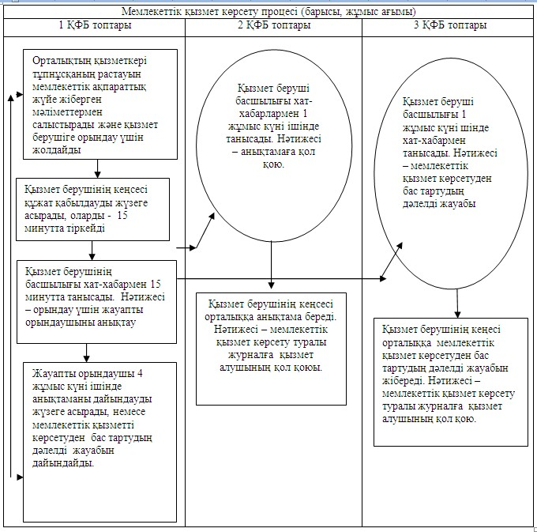
«Бірыңғай жинақтаушы зейнетақы қорына және
(немесе) ерікті жинақтаушы зейнетақы қорларына,
банктерге, ішкі істер органдарына кәмелетке
толмаған балаларға мұраны ресімдеу мен
кәмелетке толмағандардың тиесілі мүліктеріне
билік ету үшін анықтамалар беруге» мемлекеттік
қызмет көрсету регламентіне 2-қосымша
Электрондық мемлекеттік қызметті Орталық арқылы көрсету кезіндегі функционалдық өзара әрекеттесудің № 1 диаграммасы
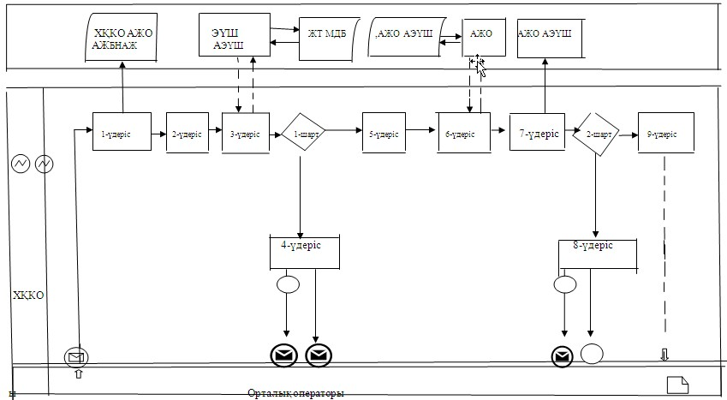
Электрондық мемлекеттік қызметті ЭҮП арқылы көрсету кезіндегі функционалдық өзара әрекеттесудің № 2 диаграммасы
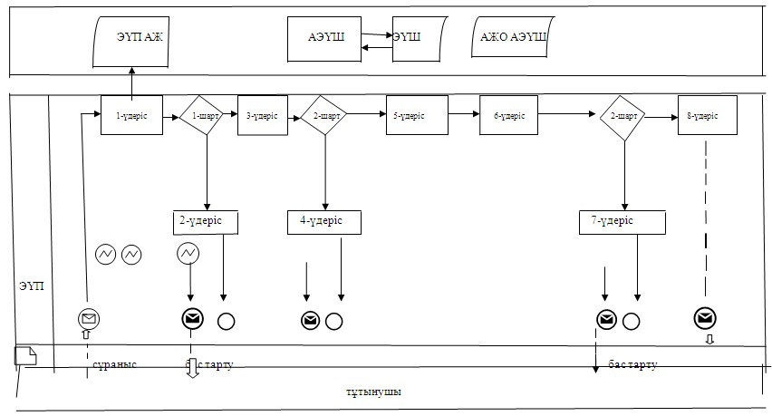
қызмет беруші арқылы мемлекеттік қызметті көрсетуде функционалдық өзара әрекет № 3 диаграммасы
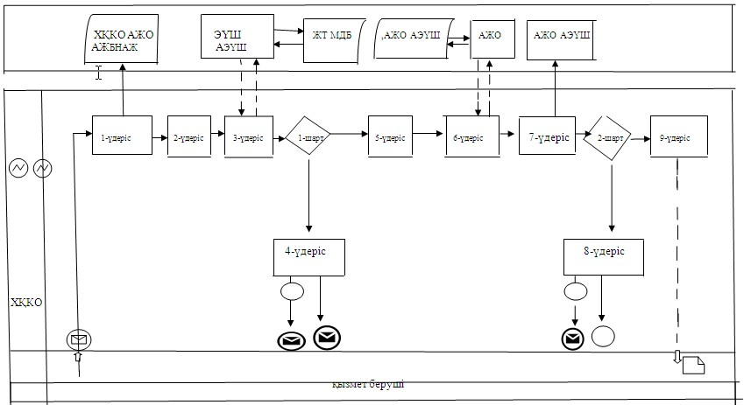
Ақмола облысы әкімдігінің
2014 жылғы 19 наурыздағы
№ А-3/92 қаулысымен
бекітілді
«Кәмелетке толмаған балаларға меншік құқығында тиесілі мүлікпен жасалатын мәмілелерді ресімдеу үшін қорғаншылық немесе қамқоршылық бойынша функцияларды жүзеге асыратын органдардың анықтамаларын беру» мемлекеттік көрсетілетін қызмет регламенті
1. Жалпы ережелер
1. «Кәмелетке толмаған балаларға меншік құқығында тиесілі мүлікпен жасалатын мәмілелерді ресімдеу үшін қорғаншылық немесе қамқоршылық бойынша функцияларды жүзеге асыратын органдардың анықтамаларын беру» мемлекеттік көрсетілетін қызмет аудандық және қалалық білім бөлімдерімен (бұдан әрі – көрсетілетін қызметті беруші) халыққа қызмет көрсету орталықтары (бұдан әрі – орталық), сондай-ақ «Электрондық үкіметтің» www.egov.kz веб-порталы (бұдан әрі – портал) арқылы көрсетіледі.
2. Мемлекеттік көрсетілетін қызмет нысаны: электрондық (ішінара автоматтандырылған) және (немесе) қағаз жүзінде.
3. Мемлекеттік көрсетілетін қызметтің нәтижесі болып табылады:
- кәмелетке толмаған балаларға меншік құқығында тиесілі мүлікпен жасалатын мәмілелерді ресімдеу үшін қорғаншылық немесе қамқоршылық бойынша функцияларды жүзеге асыратын органдардың жылжымайтын мүліктің орналасқан жері бойынша беретін анықтамасы немесе қызмет көрсетуден бас тарту туралы дәлелді жауап.
- мемлекеттік көрсетілетін қызметтің нәтижесі электрондық форматта ұсынылады. Көрсетілетін қызметті алушы мемлекеттік көрсетілетін қызметті қағаз жеткізгіште алу үшін өтініш берген жағдайда, нәтижесі электрондық форматта ресімделеді, қағазға басып шығарылады және көрсетілетін қызметті беруші басшысының қолымен расталады.
- порталда мемлекеттік қызмет көрсетуді қарау нәтижесі көрсетілетін қызметті алушының «жеке кабинетіне» көрсетілетін қызметті берушінің уәкілетті адамының электрондық цифрлық қолтаңбасымен (бұдан әрі – ЭЦҚ) қол қойылған электрондық құжат форматында жіберіледі.
2. Мемлекеттік қызметті көрсету процесінде көрсетілетін қызметті берушінің құрылымдық бөлімшесінің (қызметшілерінің) іс-қимыл тәртібінің сипаттамасы
4. Мемлекеттік қызмет алу үшін көрсетілетін қызметті алушы Қазақстан Республикасы Үкіметінің 2014 жылғы 19 ақпандағы № 115 қаулысымен бекітілген «Кәмелетке толмаған балаларға меншік құқығында тиесілі мүлікпен жасалатын мәмілелерді ресімдеу үшін қорғаншылық немесе қамқоршылық бойынша функцияларды жүзеге асыратын органдардың анықтамаларын беру» мемлекеттік көрсетілетін қызмет стандартының (бұдан әрі – Стандарт) 9-тармағында көрсетілген құжаттарды ұсынады.
5. Мемлекеттік қызмет көрсету процесінің құрамына кіретін әр рәсімнің (әрекеттің) мазмұны, оның орындалу мерзімінің ұзақтығы:
1) көрсетілетін қызметті берушінің кеңсесі құжаттарды қабылдауды, оларды тіркеуді жүзеге асырады – 15 минут. Нәтижесі – тізімдемеге қол қою;
2) көрсетілетін қызметті берушінің басшылығы хат-хабарлармен танысады – 15 минут. Нәтижесі – орындау үшін жауапты орындаушыны белгілеу;
3) жауапты орындаушы анықтаманы немесе мемлекеттік қызметті көрсетуден бас тарту туралы дәлелді жауапты дайындауды жүзеге асырады – 4 жұмыс күні. Нәтижесі – анықтаманың жобасына қол қою немесе мемлекеттік қызметті көрсетуден бас тарту туралы дәлелді жауап;
4) көрсетілетін қызметті берушінің басшылығы хат-хабарлармен танысады – 1 жұмыс күні. Нәтижесі – анықтамаға қол қою немесе мемлекеттік қызметті көрсетуден бас тарту туралы дәлелді жауап;
5) көрсетілетін қызметті берушінің кеңсесі Орталыққа анықтаманы немесе мемлекеттік қызметті көрсетуден бас тарту туралы дәлелді жауапты жолдайды.
3. Мемлекеттік қызмет көрсету процесінде көрсетілетін қызметті берушінің құрылымдық бөлімшелерінің (қызметшілерінің) өзара іс-қимыл тәртібінің сипаттамасы
6. Мемлекеттік көрсетілетін қызметті берушінің мемлекеттік көрсетілетін қызмет процесіне қатысатын құрылымдық бөлімшелерінің (қызметкерлерінің) тізбесі:
1) көрсетілетін қызметті берушінің кеңсесі;
2) көрсетілетін қызметті берушінің басшылығы;
3) көрсетілетін қызметті берушінің жауапты орындаушысы.
7. Әрбір іс-қимылдың ұзақтылығын көрсете отырып, құрылымдық бөлімшелер (қызметшілер) арасында рәсімдердің (әрекеттердің) реттілігін сипаттау:
1) көрсетілетін қызметті берушінің кеңсесі құжаттарды бұрыштама қою үшін басшылыққа жолдайды - 15 минут;
2) көрсетілетін қызметті берушінің басшылығы бұрыштаманы қойып, құжаттарды жауапты орындаушыға жолдайды - 15 минут;
3) жауапты орындаушы анықтаманы немесе мемлекеттік қызмет көрсетуден бас тарту туралы дәлелді жауапты басшылыққа береді – 4 жұмыс күні;
4) көрсетілетін қызметті берушінің басшылығы анықтамаға немесе мемлекеттік қызмет көрсетуден бас тарту туралы дәлелді жауапқа қол қояды – 1 жұмыс күні.
8. Рәсімдердің (іс-қимыл) реттілігін сипаттау осы регламенттің 1-қосымшасына сәйкес блок-схемамен сүйемелденеді.
4. Мемлекеттік қызмет көрсету процесінде халыққа қызмет көрсету орталығы немесе «электрондық үкімет» www.egov.kz веб-порталымен өзара іс-қимыл тәртібін, сонымен қатар ақпараттық жүйені қолдану тәртібін сипаттау
9. Мемлекеттік көрсетілетін қызметті алу үшін, мемлекеттік көрсетілетін қызметті алушы Орталыққа Стандарттың 9-тармағында көрсетілген қажетті құжаттарды ұсынады. Көрсетілетін қызметті алушының тұлғасын растайтын, мемлекеттік электрондық ақпараттық ресурстар болып табылатын құжаттардың мәліметтерін Орталықтың қызметкері электронды цифрлық қолтаңбасымен қол қойылған электрондық мәліметтер нысанында тиісті мемлекеттік ақпараттық жүйелерден мемлекеттік қызмет көрсету мониторингісінің ақпараттық жүйесі арқылы алады.
Орталық қызметкері құжаттар түпнұсқалығының дұрыстығын мемлекеттік органдардың мемлекеттік ақпараттық жүйелерінен алынған мәліметтермен салыстырады, одан кейін түпнұсқаларын көрсетілетін қызметті алушыға қайтарады.
10. Барлық қажетті құжаттарды тапсырғаннан кейін, көрсетілетін қызметті алушыға беріледі:
төмендегі деректерді көрсету арқылы тиісті құжаттарды қабылдап алғандығы туралы қолхат:
өтінішті қабылдаған күні мен нөмірі;
сұратылып отырған мемлекеттік көрсетілетін қызметтің түрі;
қоса ұсынылған құжаттардың саны мен атауы;
күні (уақыты) және құжаттарды берген жері;
құжаттарды ресімдеуге өтінішті қабылдаған Орталық қызметкерінің тегі, аты, әкесінің аты;
көрсетілетін қызметті алушының тегі, аты, әкесінің аты, көрсетілетін қызметті алушы өкілінің тегі, аты, әкесінің аты және олардың байланыс телефондары.
11. Мемлекеттік көрсетілетін қызметтің нәтижесін немесе мемлекеттік қызмет көрсетуден бас тарту туралы дәлелді жауапты беру Орталықта «терезе» арқылы жеке өзі өтініш білдірген кезде жүзеге асырылады.
12. Көрсетілетін қызмет алушы көрсетілген мерзімде қызметтің нәтижесіне өтініш білдірілмеген жағдайларда, Орталық оны бір айдың ішінде сақтауды қамтамасыз етеді, одан кейін Орталықтың мұрағатына тапсырады. Құжаттарды қабылдаудан бас тартқан жағдайда, Орталық қызметкерімен мемлекеттік көрсетілетін қызметтің қызмет алушыға жетіспейтін құжаттарды көрсету арқылы қолхат беріледі.
13. Рәсімнің (іс-қимыл) реттілігін сипаттау осы регламенттің 2 қосымшасына сәйкес Орталық арқылы блок-схемамен сүйемелденеді.
14. Көрсетілетін қызметті берушінің Портал арқылы әрбір қадамының әрекеті мен шешімі:
1) көрсетілетін қызмет алушы жеке сәйкестендіру нөмірінің (бұдан әрі - ЖСН) және бизнес-сәйкестендіру нөмірі (бұдан әрі - БСН), сондай-ақ парольдің (Порталда тіркелмеген көрсетілетін қызмет алушылар үшін іске асырылады) көмегімен Порталға тіркеуді іске асырады;
2) 1-процесс – қызмет алушы қызметті алу үшін Порталда ЖСН/БСН мен пароль енгізу процесі (авторизациялау процесі);
3) 1-шарт – көрсетілетін қызмет алушының тіркелгені туралы ЖСН/БСН мен пароль арқылы деректердің түпнұсқалығын тексеру;
4) 2-процесс – көрсетілетін қызмет алушының деректерінде бұзушылықтардың болуына байланысты авторизациялаудан бас тарту туралы хабарламаны Порталмен құрастыру;
5) 3-процесс – көрсетілетін қызмет алушы осы Регламентте көрсетілген көрсетілетін қызметті таңдауы, көрсетілетін қызмет алушының нысанын оның құрылымы мен форматты талаптарын ескере отырып, толтыру және қызметті көрсетуге арналған сұрау салу нысанын экранға шығаруы және көрсетілетін қызмет алушы деректерін енгізуі, Стандарттың 9-тармағында көзделген электронды түрде қажетті құжаттардың көшірмелерін, сондай-ақ көрсетілетін қызмет алушы сұрауды куәландыру (таңбалау) үшін тіркеу куәлігін электронды-цифрлық таңбалуды (одан әрі - ЭЦТ) таңдауы;
6) 2-шарт – тіркеу куәлігінің қолданыс мерзімін және қайтарып алынған (жойылған) тіркеу куәліктерінің тізімінде жоқ екендігін, сондай-ақ сәйкестендіру деректерінің сәйкестікті тексеру (сұрауда көрсетілген ЖСН/БСН арасында, және ЭЦҚ тіркеу куәлігінде көрсетілген ЖСН/БСН);
7) 4-процесс – көрсетілетін қызмет алушының ЭЦҚ түпнұсқалығын растамауға байланысты сұралған қызметтен бас тарту туралы хабарламаны қалыптастыру;
8) 5-процесс – көрсетілетін қызмет берушінің сұрауын өңдеу үшін «электронды үкімет» өңірлік шлюзінің автоматтандырылған жұмыс орнында «электрондық үкіметтің» шлюзі (бұдан әрі – ЭҮӨШ АЖО) арқылы көрсетілетін қызмет алушының ЭЦҚ (қолы қойылған) куәландырған (қызмет алушының сұрауын) электронды құжатты жолдау;
9) 3-шарт – көрсетілетін қызмет алушының Стандартта көзделген және қызметтерді көрсету үшін негізделіп қоса берілген құжаттарын көрсетілетін қызмет берушімен тексеруі;
10) 6-процесс – көрсетілетін қызметті алушының құжаттарында орын алған бұзушылықтарға байланысты сұратылып отырған қызметтен бас тарту туралы хабарлама қалыптастыру;
11) 7-процесс – көрсетілетін қызмет алушы Порталмен қалыптастырылған (электронды құжат түрінде хабарлама) қызметтің нәтижесін алуы. Электронды құжат көрсетілетін қызмет берушінің өкілетті тұлғасының ЭЦҚ пайдалануымен қалыптасады.
15. Портал, орталық арқылы мемлекеттік көрсетілетін қызметтерді көрсету барысында тартылған ақпараттық жүйелердің функционалдық өзара әрекеті осы регламенттің 2-қосымшасына сәйкес № 1, 2 диаграммаларда келтірілген.
«Кәмелетке толмаған балаларға
меншік құқығында тиесілі мүлікпен
жасалатын мәмілелерді ресімдеу
үшін қорғаншылық немесе қамқоршылық
бойынша функцияларды жүзеге
асыратын органдардың
анықтамаларын беру» мемлекеттік
көрсетілетін қызмет
регламентінің 1-қосымшасы
Рәсімдер (әрекеттер) сабақтастығының сипаттамасы
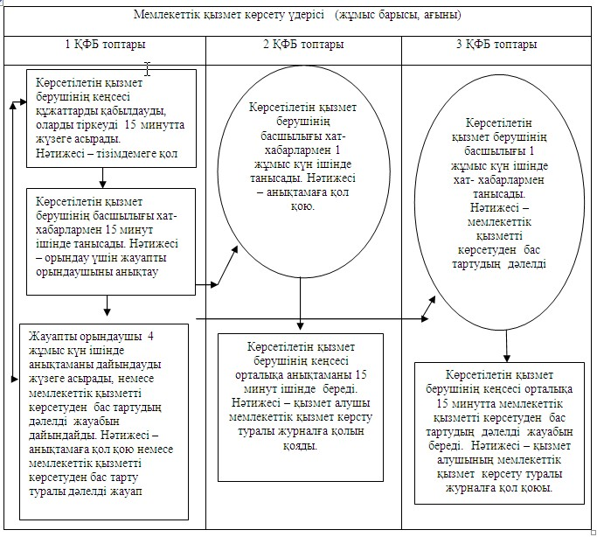
«Кәмелетке толмаған балаларға
меншік құқығында тиесілі мүлікпен
жасалатын мәмілелерді ресімдеу үшін
қорғаншылық немесе қамқоршылық
бойынша функцияларды жүзеге асыратын
органдардың анықтамаларын беру»
мемлекеттік көрсетілетін қызмет
регламентінің 2-қосымшасы
Электрондық мемлекеттік қызметті Орталық арқылы көрсету кезіндегі функционалдық өзара әрекеттесудің № 1 диаграммасы
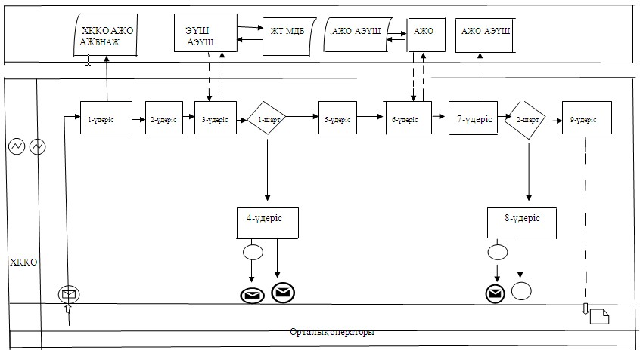
Электрондық мемлекеттік қызметті ЭҮП арқылы көрсету кезіндегі функционалдық өзара әрекеттесудің № 2 диаграммасы
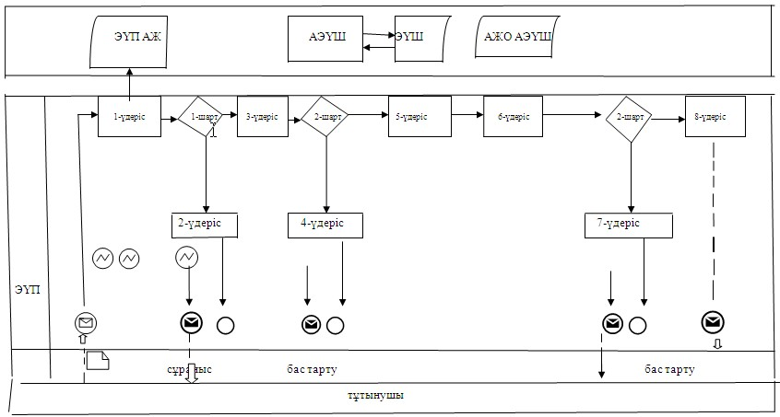
Ақмола облысы әкімдігінің
2014 жылғы 19 наурыздағы
№ А-3/92 қаулысымен
бекітілді
«Шалғайдағы ауылдық елді мекендерде тұратын балаларды жалпы білім беру ұйымдарына және кері қарай үйлеріне тегін тасымалдауды ұсыну» мемлекеттік көрсетілетін қызмет регламенті
1. Жалпы ережелер
1. «Шалғайдағы ауылдық елді мекендерде тұратын балаларды жалпы білім беру ұйымдарына және кері қарай үйлеріне тегін тасымалдауды ұсыну» мемлекеттік көрсетілетін қызмет (бұдан әрі – мемлекеттік көрсетілетін қызмет) Ақмола облысы кент, ауыл, ауылдық округ әкімдерінің аппараттарымен (бұдан әрі – көрсетілетін қызметті беруші) көрсетіледі.
2. Мемлекеттік қызметті көрсету нысаны: қағаз жүзінде.
3. Мемлекеттік қызмет көрсетудің нәтижесі – жалпы білім беру ұйымдарына және кері қарай үйлеріне тегін тасымалдауды қамтамасыз ету жөніндегі анықтама.
2. Мемлекеттік қызметті көрсету процесінде көрсетілетін қызметті берушінің құрылымдық бөлімшесінің (қызметшілерінің) іс-қимыл тәртібінің сипаттамасы
4. Мемлекеттік қызмет алу үшін көрсетілетін қызметті алушы Қазақстан Республикасы Үкіметінің 2014 жылғы 19 ақпандағы № 115 қаулысымен бекітілген «Шалғайдағы ауылдық елді мекендерде тұратын балаларды жалпы білім беру ұйымдарына және кері қарай үйлеріне тегін тасымалдауды ұсыну» мемлекеттік көрсетілетін қызмет стандартының (бұдан әрі – стандарт) 9-тармағында көрсетілген құжаттарды ұсынады.
5. Мемлекеттік қызмет көрсету процесінің құрамына кіретін әрбір рәсімдеудің (әрекеттің) мазмұны, оны орындаудың ұзақтылығы:
1) көрсетілетін қызметті берушінің кеңсесі құжаттарды қабылдауды, оларды тіркеуді жүзеге асырады – 20 минут. Нәтижесі – көрсетілетін қызметті алушыға қолхат беру;
2) көрсетілетін қызметті берушінің басшылығы хат-хабармен танысады – 20 минут. Нәтижесі – орындау үшін жауапты орындаушыны белгілеу;
3) жауапты орындаушы анықтаманы, немесе мемлекеттік қызмет көрсетуден бас тарту туралы дәлелді жауапты дайындауды жүзеге асырады – 4 жұмыс күні. Нәтижесі – анықтаманың немесе мемлекеттік қызмет көрсетуден бас тарту туралы дәлелді жауаптың жобасын дайындайды;
4) көрсетілетін қызметті берушінің басшылығы хат-хабармен танысады – 1 жұмыс күні. Нәтижесі – анықтамаға қол қою немесе мемлекеттік қызмет көрсетуден бас тарту туралы дәлелді жауап;
5) көрсетілетін қызметті берушінің кеңсесі көрсетілетін қызметті алушыға анықтама, немесе мемлекеттік қызмет көрсетуден бас тарту туралы дәлелді жауап береді – 20 минут. Нәтижесі – көрсетілетін қызметті алушының мемлекеттік қызмет көрсету жөніндегі журналға қол қоюы.
3. Мемлекеттік қызмет көрсету процесінде көрсетілетін қызметті берушінің құрылымдық бөлімшелерінің (қызметшілерінің) өзара іс-қимыл тәртібінің сипаттамасы
6. Мемлекеттік көрсетілетін қызметті берушінің мемлекеттік көрсетілетін қызмет процесіне қатысатын құрылымдық бөлімшелерінің (қызметкерлерінің) тізбесі:
1) көрсетілетін қызметті берушінің кеңсесі;
2) көрсетілетін қызметті берушінің басшылығы;
3) көрсетілетін қызметті берушінің жауапты орындаушысы.
7. Әрбір рәсімнің (іс-қимылдың) ұзақтылығын көрсете отырып, құрылымдық бөлімшелер (қызметшілер) арасында рәсімдердің (іс-қимылдың) реттілігін сипаттау:
1) көрсетілетін қызметті берушінің кеңсесі құжаттарды бұрыштама қою үшін басшылыққа жолдайды - 20 минут;
2) көрсетілетін қызметті берушінің басшылығы бұрыштаманы қойып, құжаттарды жауапты орындаушыға жолдайды - 20 минут;
3) жауапты орындаушы анықтаманы немесе мемлекеттік қызмет көрсетуден бас тарту туралы дәлелді жауапты басшылыққа береді – 4 жұмыс күні;
4) көрсетілетін қызметті берушінің басшылығы анықтамаға немесе мемлекеттік қызмет көрсетуден бас тарту туралы дәлелді жауапқа қол қояды – 1 жұмыс күні.
8. Рәсімдердің (іс-қимылдың) реттілігін сипаттау осы Регламенттің қосымшасына сәйкес блок-схемамен сүйемелденеді.
«Шалғайдағы ауылдық елді мекендерде
тұратын балаларды жалпы білім
беру ұйымдарына және кері қарай
үйлеріне тегін тасымалдауды
ұсыну» мемлекеттік қызмет
көрсетілетін регламентіне
қосымша
Рәсімдер (әрекеттер) реттілігінің сипаттамасы
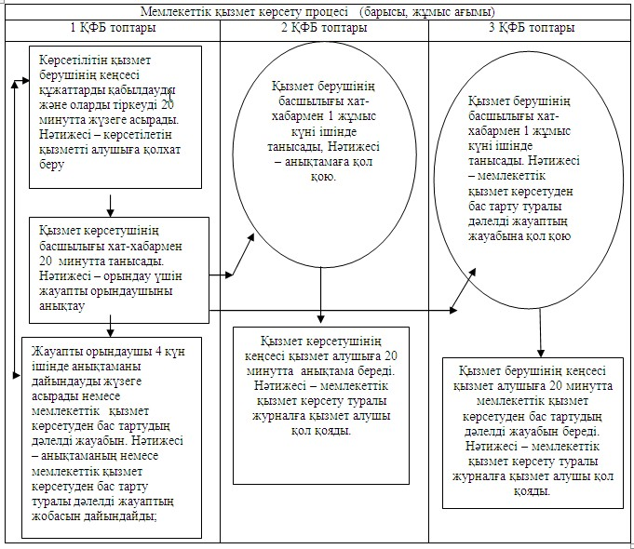
Ақмола облысы әкімдігінің
2014 жылғы 19 наурыздағы
№ А-3/92 қаулысымен
бекітілді
«Жалпы білім беретін мектептердегі білім алушылар мен тәрбиеленушілердің жекелеген санаттарына тегін тамақтандыруды ұсыну» мемлекеттік көрсетілетін қызмет регламенті
1. Жалпы ережелер
1. «Жалпы білім беретін мектептердегі білім алушылар мен тәрбиеленушілердің жекелеген санаттарына тегін тамақтандыруды ұсыну» мемлекеттік көрсетілетін қызмет (бұдан әрі – мемлекеттік көрсетілетін қызмет) аудандарының және облыстық маңызы бар қалаларының жергілікті атқарушы органдарымен (бұдан әрі – көрсетілетін қызметті беруші), сондай-ақ «Электрондық үкіметтің» www.egov.kz веб-порталы арқылы (бұдан әрі - портал) көрсетіледі.
2. Мемлекеттік қызметті көрсетудің нысаны: электрондық (ішінара автоматтандырылған) және (немесе) қағаз жүзінде.
3. Мемлекеттік қызмет көрсетудің нәтижесі:
– жалпы білім беретін мектепте тегін тамақтандыруды ұсыну туралы анықтама.
- Мемлекеттік қызмет көрсетудің нәтижесі электрондық форматта ұсынылады. Көрсетілетін қызметті алушы мемлекеттік қызметті қағаз тасымалдағышта алу үшін өтініш берген жағдайда нәтижесі электрондық түрде ресімделеді, қағазға басып шығарылады және көрсетілетін қызметті беруші басшысының қолымен расталады.
- Порталда мемлекеттік қызмет көрсетудің нәтижесі көрсетілетін қызметті алушының «жеке кабинетіне» көрсетілетін қызметті берушінің уәкілетті тұлғасының электрондық цифлық қолтаңбасымен (бұдан әрі – ЭЦҚ) қол қойылған электрондық құжат форматында жіберіледі.
2. Мемлекеттік қызметті көрсету процесінде көрсетілетін қызметті берушінің құрылымдық бөлімшелері (қызметшілерінің) іс-қимыл тәртібінің сипаттамасы
4. Мемлекеттік қызмет алу үшін көрсетілетін қызметті алушы Қазақстан Республикасы Үкіметінің 2014 жылғы 19 ақпандағы № 115 қаулысымен бекітілген «Жалпы білім беретін мектептердегі білім алушылар мен тәрбиеленушілердің жекелеген санаттарына тегін тамақтандыруды ұсыну» мемлекеттік көрсетілетін қызмет стандартының (бұдан әрі – стандарт) 9-тармағында көрсетілген құжаттарды, сондай-ақ қағаз тасығышта өтініш немесе электрондық сұрау салу ұсынады.
5. Мемлекеттік қызмет көрсету процесінің құрамына кіретін әрбір рәсімдеудің (әрекеттің) мазмұны, оны орындаудың ұзақтылығы:
1) көрсетілетін қызметті берушінің кеңсесі құжаттарды қабылдауды, оларды тіркеуді жүзеге асырады – 20 минут. Нәтижесі – көрсетілетін қызметті алушыға қолхат беру;
2) көрсетілетін қызметті берушінің басшылығы хат-хабармен танысады – 20 минут. Нәтижесі – орындау үшін жауапты орындаушыны белгілеу;
3) жауапты орындаушы анықтаманы, немесе мемлекеттік қызмет көрсетуден бас тарту туралы дәлелді жауапты дайындауды жүзеге асырады – 4 жұмыс күні. Нәтижесі – анықтама немесе мемлекеттік қызмет көрсетуден бас тарту туралы дәлелді жауаптың жобасы;
4) көрсетілетін қызметті берушінің басшылығы хат-хабармен танысады – 1 жұмыс күні. Нәтижесі – анықтамаға қол қою немесе мемлекеттік қызмет көрсетуден бас тарту туралы дәлелді жауап;
5) көрсетілетін қызметті берушінің кеңсесі көрсетілетін қызметті алушыға анықтама, немесе мемлекеттік қызмет көрсетуден бас тарту туралы дәлелді жауап береді – 20 минут. Нәтижесі – көрсетілетін қызметті алушының мемлекеттік қызмет көрсету жөніндегі журналға қол қоюы.
3. Мемлекеттік қызмет көрсету процесінде көрсетілетін қызметті берушінің құрылымдық бөлімшелерінің (қызметшілерінің) өзара іс-қимыл тәртібінің сипаттамасы
6. Мемлекеттік көрсетілетін қызметті берушінің мемлекеттік көрсетілетін қызмет процесіне қатысатын құрылымдық бөлімшелерінің (қызметкерлерінің) тізбесі:
1) көрсетілетін қызметті берушінің кеңсесі;
2) көрсетілетін қызметті берушінің басшылығы;
3) көрсетілетін қызметті берушінің жауапты орындаушысы.
7. Әрбір рәсімнің (іс-қимылдың) ұзақтылығын көрсете отырып, құрылымдық бөлімшелер (қызметшілер) арасында рәсімдердің (іс-қимылдың) реттілігін сипаттау:
1) көрсетілетін қызметті берушінің кеңсесі құжаттарды бұрыштама қою үшін басшылыққа жолдайды - 20 минут;
2) көрсетілетін қызметті берушінің басшылығы бұрыштаманы қойып, құжаттарды жауапты орындаушыға жолдайды - 20 минут;
3)жауапты орындаушы анықтаманы немесе мемлекеттік қызмет көрсетуден бас тарту туралы дәлелді жауапты басшылыққа береді – 4 жұмыс күні;
4) көрсетілетін қызметті берушінің басшылығы анықтамаға немесе мемлекеттік қызмет көрсетуден бас тарту туралы дәлелді жауапқа қол қояды – 1 жұмыс күні.
8. Рәсімдердің (іс-қимылын) реттілігін сипаттау осы Регламенттің 1-қосымшасына сәйкес блок-схемамен сүйемелденеді.
4. Мемлекеттік қызмет көрсету процесінде «электрондық үкімет» www.egov.kz веб-порталымен өзара тәртібін, сонымен қатар ақпараттық жүйені қолдану тәртібін сипаттау
9. Портал және көрсетілетін қызметті алушы арқылы көрсетілетін қызметті берушінің қадамдық әрекеттері және шешімдері:
1) көрсетілетін қызметті алушы Порталда жеке сәйкестендіру нөмірінің (бұдан әрі – ЖСН) және бизнес сәйкестендіру нөмірінің (бұдан әрі – БСН), сондай-ақ парольдің (Порталда тіркелмеген көрсетілетін қызметті алушылар үшін жүзеге асырылады) көмегімен тіркелуді жүзеге асырады;
2) 1-процесс – қызмет алушы қызметті алу үшін Порталда ЖСН/БСН мен пароль енгізу процесі (авторизациялау процесі);
3) 1-шарт – көрсетілетін қызмет алушының тіркелгені туралы ЖСН/БСН мен пароль арқылы деректердің түпнұсқалығын Порталда тексеру;
4) 2-процесс – көрсетілетін қызмет алушының деректерінде бұзушылықтардың болуына байланысты авторизациялаудан бас тарту туралы хабарламаны Порталмен құрастыру;
5) 3-процесс – көрсетілетін қызмет алушы осы Регламентте көрсетілген көрсетілетін қызметті таңдауы, көрсетілетін қызмет алушының нысанын оның құрылымы мен форматты талаптарын ескере отырып, толтыру және қызметті көрсетуге арналған сұрау салу нысанын экранға шығаруы және көрсетілетін қызмет алушы деректерін енгізуі, Стандарттың 9-тармағында көзделген электронды түрде қажетті құжаттардың көшірмелерін, сондай-ақ көрсетілетін қызмет алушы сұрауды куәландыру (таңбалау) үшін тіркеу куәлігін электронды-цифрлық қолтаңбаны (одан әрі - ЭЦҚ) таңдауы;
6) 2-шарт – тіркеу куәлігінің қолданыс мерзімін және қайтарып алынған (жойылған) тіркеу куәліктерінің тізімінде жоқ екендігін, сондай-ақ сәйкестендіру деректерінің сәйкестікті тексеру (сұрауда көрсетілген ЖСН/БСН арасында, және ЭЦҚ тіркеу куәлігінде көрсетілген ЖСН/БСН);
7) 4-процесс – көрсетілетін қызмет алушының ЭЦҚ түпнұсқалығын растамауға байланысты сұралған қызметтен бас тарту туралы хабарламаны қалыптастыру;
8) 5-процесс – көрсетілетін қызмет берушінің сұрауын өндеу үшін «электронды үкімет» (ЭҮШ) өңірлік шлюзінің автоматтандырылған жұмыс орнында «электрондық үкіметтің» шлюзі (бұдан әрі – ЭҮТШ АЖО) арқылы көрсетілетін қызмет алушының ЭЦҚ (қолы қойылған) куәландырған (қызмет алушының сұрауын) электронды құжатты жолдау;
9) 3-шарт – көрсетілетін қызмет алушының Стандартта көзделген және қызметтерді көрсету үшін негізделіп қоса берілген құжаттарын көрсетілетін қызмет берушімен тексеруі;
10) 6-процесс – көрсетілетін қызметті алушының құжаттарында орын алған бұзушылықтарға байланысты сұратылып отырған қызметтен бас тарту туралы хабарлама қалыптастыру;
11) 7-процесс – көрсетілетін қызмет алушы Порталмен қалыптастырылған (электронды құжат түрінде хабарлама) қызметтің нәтижесін алуы. Электронды құжат көрсетілетін қызмет берушінің өкілетті тұлғасының ЭЦҚ пайдалануымен қалыптасады.
10. Портал арқылы мемлекеттік көрсетілетін қызметтерді көрсету барысында тартылған ақпараттық жүйелердің функционалдық өзара әрекеті осы Регламенттің 2-қосымшасына сәйкес диаграммада келтірілген.
«Жалпы білім беретін мектептердегі
білім алушылар мен тәрбиеленушілердің
жекелеген санаттарына тегін
тамақтандыруды ұсыну» мемлекеттік
көрсетілітін қызмет
регламентіне 1 қосымша
Рәсімдер (іс-қимыл) реттілігінің сипаттамасы
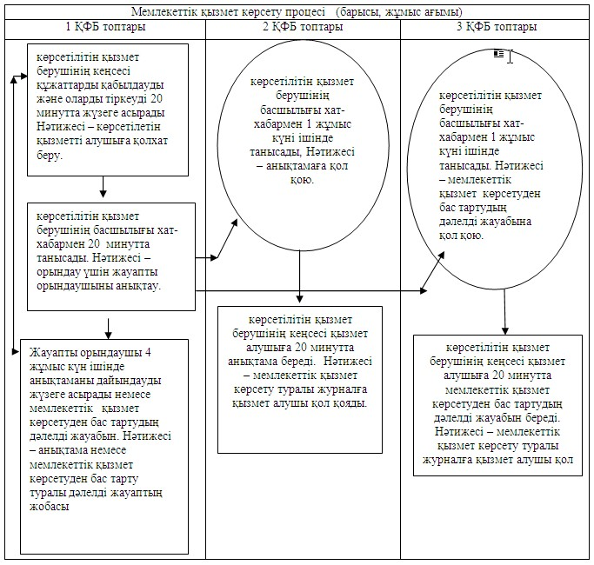
«Жалпы білім беретін мектептердегі
білім алушылар мен тәрбиеленушілердің
жекелеген санаттарына тегін
тамақтандыруды ұсыну» мемлекеттік
көрсетілітін қызмет
регламентіне 2 қосымша
Диаграмма Портал арқылы мемлекеттік қызметті көрсетуде функционалдық өзара әрекет
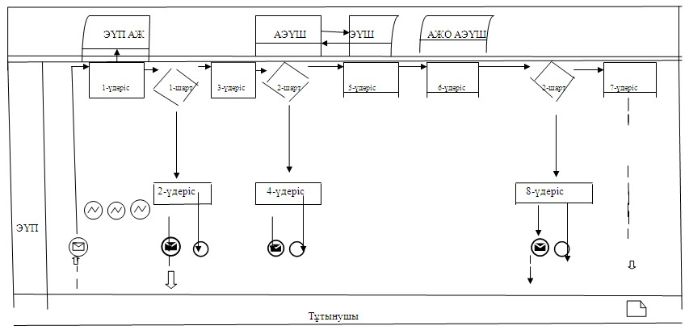
Ақмола облысы әкімдігінің
2014 жылғы 19 наурыздағы
№ А-3/92 қаулысымен
бекітілді
«Қамқоршыларға немесе қорғаншыларға жетім баланы (жетім балаларды) және ата-анасының қамқорлығынсыз қалған баланы (балаларды) асырап-бағуға жәрдемақы тағайындау» мемлекеттік көрсетілетін қызмет регламенті
1. Жалпы ережелері
1. «Қамқоршыларға немесе қорғаншыларға жетім баланы (жетім балаларды) және ата-анасының қамқорлығынсыз қалған баланы (балаларды) асырап-бағуға жәрдемақы тағайындау» мемлекеттік көрсетілетін қызмет (бұдан әрі – мемлекеттік көрсетілетін қызмет) Ақмола облысы аудандық және қалалық білім бөлімдерімен (бұдан әрі – көрсетілетін қызметті беруші) көрсетіледі.
2. Мемлекеттік қызметті көрсету нысаны: қағаз жүзінде.
3. Қамқоршыларға немесе қорғаншыларға жетім баланы (жетім балаларды) және ата-анасының қамқорлығынсыз қалған баланы (балаларды) асырап-бағуға жәрдемақы тағайындау мемлекеттік қызмет көрсетудің нәтижесі болып табылады.
2. Мемлекеттік қызметті көрсету процесінде көрсетілетін қызметті берушінің құрылымдық бөлімшесінің (қызметшілерінің) іс-қимыл тәртібінің сипаттамасы
4. Мемлекеттік қызмет алу үшін көрсетілетін қызметті алушы Қазақстан Республикасы Үкіметінің 2014 жылғы 19 ақпандағы № 115 қаулысымен бекітілген «Қамқоршыларға немесе қорғаншыларға жетім баланы (жетім балаларды) және ата-анасының қамқорлығынсыз қалған баланы (балаларды) асырап-бағуға жәрдемақы тағайындау» мемлекеттік көрсетілетін қызмет стандартының (бұдан әрі – стандарт) 9-тармағында көрсетілген құжаттарды салу ұсынады.
5. Мемлекеттік қызмет көрсету процесінің құрамына кіретін әрбір рәсімдеудің (әрекеттің) мазмұны, оны орындаудың ұзақтылығы:
1) көрсетілетін қызметті берушінің кеңсесі құжаттарды қабылдауды, оларды тіркеуді жүзеге асырады – 20 минут. Нәтижесі – көрсетілетін қызметті алушыға қолхат беру;
2) көрсетілетін қызметті берушінің басшылығы хат-хабармен танысады – 20 минут. Нәтижесі – орындау үшін жауапты орындаушыны белгілеу;
3) жауапты орындаушы құжаттардың толықтығын тексереді – 9 жұмыс күні. Нәтижесі – мемлекеттік қызмет көрсетуде шешімді немесе қызмет көрсетуден бас тарту туралы дәлелді жауап;
4) көрсетілетін қызметті берушінің басшылығы хат-хабармен танысады – 1 жұмыс күні. Нәтижесі – шешімге қол қою немесе мемлекеттік қызмет көрсетуден бас тарту туралы дәлелді жауап;
5) көрсетілетін қызметті берушінің кеңсесі көрсетілетін қызметті алушыға шешімді немесе мемлекеттік қызмет көрсетуден бас тарту туралы дәлелді жауап береді – 20 минут. Нәтижесі – көрсетілетін қызметті алушының мемлекеттік қызмет көрсету жөніндегі журналға қол қоюы.
3. Мемлекеттік қызмет көрсету процесінде көрсетілетін қызметті берушінің құрылымдық бөлімшелерінің (қызметшілерінің) өзара іс-қимыл тәртібінің сипаттамасы
6. Мемлекеттік көрсетілетін қызметті берушінің мемлекеттік көрсетілетін қызмет процесіне қатысатын құрылымдық бөлімшелерінің (қызметкерлерінің) тізбесі:
1) көрсетілетін қызметті берушінің кеңсесі;
2) көрсетілетін қызметті берушінің басшылығы;
3) көрсетілетін қызметті берушінің жауапты орындаушысы.
7. Әрбір рәсімнің (іс-қимыл) ұзақтылығын көрсете отырып, құрылымдық бөлімшелер (қызметшілер) арасында рәсімдердің (әрекеттердің) реттілігін сипаттау:
1) көрсетілетін қызметті берушінің кеңсесі құжаттарды бұрыштама қою үшін басшылыққа жолдайды - 20 минут;
2) көрсетілетін қызметті берушінің басшылығы бұрыштаманы қойып, құжаттарды жауапты орындаушыға жолдайды - 20 минут;
3) жауапты орындаушы материалдарымен қоса құжаттарды басшылыққа береді – 9 жұмыс күні;
4) көрсетілетін қызметті берушінің басшылығы құжатқа немесе мемлекеттік қызмет көрсетуден бас тарту туралы дәлелді жауапқа қол қояды – 1 жұмыс күні.
8. Рәсімдердің (әрекеттердің) реттілігін сипаттау осы Регламенттің қосымшасына сәйкес блок-схемамен сүймелденеді.
«Қамқоршыларға немесе қорғаншыларға
жетім баланы (жетім балаларды)
және ата-анасының қамқорлығынсыз
қалған баланы (балаларды) асырап-бағуға
жәрдемақы тағайындау» мемлекеттік
көрсетілетін қызмет
регламентінің қосымшасы
Рәсімдер (әрекеттер) сабақтастығының сипаттамасы
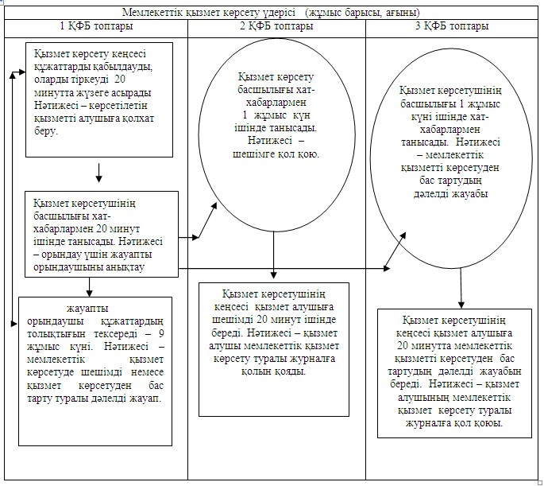

© 2012. Қазақстан Республикасы Әділет министрлігінің «Қазақстан Республикасының Заңнама және құқықтық ақпарат институты» ШЖҚ РМК

